23. ROČNÍK T Ý D N E T E N I S U

18.7. – 19.7.2009 a 25.7. – 3.8.2009

PROPOZICE TENISOVÝCH TURNAJŮ TOSK Žamberk

27. – 31.7. 2009 turnaje žactva - 33.ročník

1.8. – 3.8.2009 turnaj dorostu - 32.ročník

25.7. – 28.7. 2009 turnaj mužů 40.ročník memoriálu B.Charfreitaga

18.7.2009 turnaj babytenisu - 7. ročník

19.7.2009 turnaj minitenisu – 4. ročník



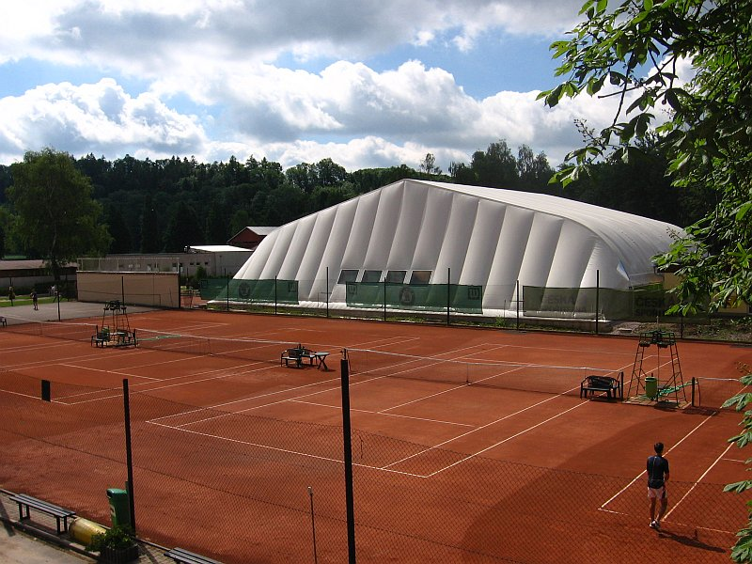

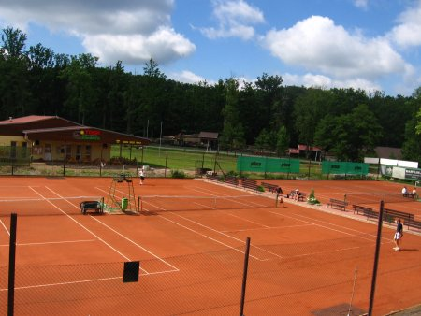

A) Společná všeobecná ustanovení:

1. Pořadatel: T O S K Žamberk
2. Místo: Žamberk, 8 antukových dvorců ve sportovním areálu Pod Černým lesem

3. Přihlášky: dle pravidel informačního systému ČTS
4. Počet startujících: 16 minitenis (chlapci i dívky)
16 chlapců a 16 dívek, babytenis
48 chlapců, st. i ml.žáků ,32 dívek, st. i ml.žákyň
48 dorostenců a 32 dorostenek
48 mužů

5. Ubytování: Pořadatel nezajišťuje, je možné zajistit v autokempinku v těsné blízkosti tenisových dvorců (tel.465 614 755; www.autocamping.cz; kemp@orlicko.cz)

6. Vklady: dospělí 450 Kč, dorost 200 Kč, žactvo 200 Kč, babytenis 200 Kč, minitenis 200 Kč

7. Hospodářské podmínky: Hráči i hráčky startují na vlastní náklady nebo na náklady svých oddílů.

8. Ceny: Pro první čtyři v singlu a první dva ve čtyřhře v kategorii minitenis, babytenis, žactvo a dorost poháry, plakety, medaile, diplomy, pro dospělé peněžní ocenění v kombinaci s poháry a diplomy a diplomy.

Dotace 15 000 Kč pro turnaj dospělých – generální sponzor JAMALL-CZ a.s. NÁBYTEK

Partner turnaje Město Žamberk

B) Společná technická ustanovení:

- Předpis: Hraje se podle tenisových pravidel, platného soutěžního řádu a ustanovení těchto propozic. V době nepřítomnosti vrchního rozhodčího zastupuje ředitel turnaje nebo jeho zástupce.
- Disciplíny: Dvouhra a čtyřhra v kategoriích žactva, dorostu a dospělých, dvouhra v kategorií babytenis a minitenis
- Způsob hry: Vylučovacím způsobem na dvě vítězné sady, ve všech sadách za stavu 6:6 tie break, v kategorii babytenis a minitenis hra ve skupinách a dále vylučovacím způsobem. Musí být v souladu s platnými tenisovými pravidly včetně respektování nařízení „Sportovně technické komise ČTS“.
- Podmínky startu: Platný registrační průkaz, v kategorii babytenis a minitenis souhlas rodičů a doklad o věku
- Míče: WILSON (u všech kategorii), Tecnifibre (mini a babytenis)
- Hrací doba: Do setmění, o způsobilosti rozhoduje vrchní rozhodčí popř. ředitel turnaje nebo jeho zástupce.
- Povinnosti hráčů: Každý hráč je povinen být ředitelství turnaje k dispozici po celou dobu jeho trvání a dbát jeho pokynů

40. ročník turnaje mužů - MEMORIÁL B.CHARFREITAGA

1. Datum: 25. – 28.7. července 2009

2. Přihlášky : internet nebo Miloslav Chvátil, Příčná 632, 564 01 Žamberk
tel.736 200 440, chvatilovi@orlicko.cz

3. Losování: sobota 25.7. v 9.00 hod. (presentace 8.00 – 9.00 hod.) popř.v pátek
24.7. do 18.00 hod. a následně zveřejněno na internetu do 20.00 hod.

4. Činovníci turnaje: ředitel: Miloslav Chvátil, zástupce: Jan Pecháček,
vrch.rozhodčí: Jakub Kulhánek
hospodář: ing.Petr Novotný
zdravotník: MUDr.Miloš J a n s a
tech.pracovník: Radek Neugebauer

5. Vítězové 39.ročníku:
muži: Jan Valenta (Perštýn Pa) a J.Valenta– M.Vágner (Perštýn Pa, Dvůr Král.)
ženy: Kristýna Horáková (Val.Meziříčí) a R.Šťastná-M.Gerlová (Sp.Jihlava)

33. ročník turnajů ŽACTVA

1. Datum: 27. – 31. července 2009

2. Přihlášky
ml.žactvo: internet nebo Radek Neugebauer, Na Rozárce 983, 564 01 Žamberk, tel. 737 526 964, tenis@zamberk.cz
st.žactvo : internet nebo Radek Neugebauer, Na Rozárce 983, 564 01 Žamberk, tel. 737 526 964, tenis@zamberk.cz

3. Losování: ml.žáci - pondělí 27.7. v 8.30 hod. (presentace 7.30-8.30)
ml.žákyně - pondělí 27.7. v 11.30 (presentace 10.30-11.30)
st.žáci - středa 29.7. v 8.30 (presentace 7.30-8.30)
st.žákyně - středa 29.7. v 11.30 (presentace 10.30-11.30)
4. činovníci turnaje:
ml.žactvo : ředitel: Jaromír Špinler, zást.: Martin Havel
st.žactvo : ředitel : Martin Havel, zást.: Jaromír Špinler
vrch.rozhodčí: Jakub Kulhánek
hospodář: ing.Petr Novotný
zdravotník: MUDr.Miloš Jansa
tech.pracovník: Radek Neugebauer

5. Vítězové minulého ročníku:
ml.žáci: Martin Borůvka (TC HK),a M.Borůvka-P.Opletal (TC HK, TOSK Žbk)
ml.žákyně: Andrea Celerová (TC HK) a N.Malá-A.Čejková (Lok.Č.Třebová)

st.žáci: Jan Hlaváč (TOSK Žbk) a J.Hlaváč,Š.Šec (TOSK Žbk., N.Paka)

32. ročník turnaje DOROSTU

1. Datum: 1. – 3.srpna 2009
2. Přihlášky : internet nebo Radek Neugebauer, Na Rozárce 983, 564 01 Žamberk, tel. 737 526 964,
tenis@zamberk.cz
3. Losování: dorostenci - sobota 1.8.. v 8.30 (presentace 7.30-8.30)
dorostenky - sobota 1.8. v 11.30 (presentace 10.30-11.30)
4. Činovníci turnaje: ředitel: Adéla Hrubešová, zást. Martina Hlaváčová
vrch.rozhodčí: Jakub Kulhánek
hospodář: ing.Petr Novotný
zdravotník: MUDr.Miloš Jansa
tech.pracovník: Radek Neugebauer

5. Vítězové minulého ročníku:
dorostenci: Kamil Kaleta (TOSK Žbk) a M.Faltejsek-J.Opletal (N.Paka,TOSK Žbk)
dorostenky: M.Menšíková (Val.Mez.) a K.Novotná - P.Slováková (OTK Žbk, Holešov)

7. ročník turnaje BABYTENISU

1. Datum: 18.července 2009
- Přihlášky : internet nebo Radek Neugebauer, Na Rozárce 983, 564 01 Žamberk, tel. 737 526 964, tenis@zamberk.cz

3. Losování: sobota 9.8. v 9.00 (presentace 8.00-9.00)

4. Činovníci turnaje: ředitel: Miloslav Chvátil, zást. Radek Neugebauer
vrch.rozhodčí: Radek Neugebauer
hospodář: ing.Petr Novotný
zdravotník: MUDr.Miloš Jansa
tech.pracovník: Jakub Kulhánek

4. ročník turnaje MINITENISU

1. Datum: 19.července 2009
2. Přihlášky : internet nebo Radek Neugebauer, Na Rozárce 983, 564 01 Žamberk, tel. 737 526 964, tenis@zamberk.cz
3. Losování: neděle 19.7. v 10.00 (presentace 9.00-10.00), hoši a dívky společně, ročník 2002 a mladší, jen singl
4. Činovníci turnaje: ředitel: Radek Neugebauer, zást. Miloslav Chvátil
vrch.rozhodčí: Radek Neugebauer
hospodář: ing.Petr Novotný
zdravotník: MUDr.Miloš Jansa
tech.pracovník: Jakub Kulhánek
Žamberk 9.7. 2009
Ing.Stanislav Tajbr v.r. Ing. Jaromír Malý v.r.,
předseda TOSK jednatel TOSK

